Witam Was kochane Uszatki, zapraszam do wspólnych zabaw i aktywności.
„Witamina na wiosenną pogodę”- zapoznanie z literą C, c
Drodzy rodzice jak co dzień potrzebujemy Waszej pomocy, przeczytajcie proszę dzieciom wiersz Urszuli Kamińskiej.
W marcu słońce mocno świeci,
cieplej jest, noc krócej trwa.
Lecz pogoda wciąż kaprysi,
przeziębiamy się raz, dwa.
Kicha Cela, kicha Cezar,
Kaszel męczy też Cyryla.
Witaminę C przyjmują,
tak najprościej- jedna chwila!

Po wysłuchaniu wiersza postarajcie się odpowiedzieć na pytania:
- Dlaczego witamina C jest ważna?
- Jaki owoc na dużo witaminy C?
- Czy znacie inne owoce i warzywa bogate w witaminę C? (kapusta kiszona, natka pietruszki, papryka, pomarańcze)
Przeczytajcie proszę następujące wyrazy i spytajcie jaką głoskę słyszą na początku wyrazu.
cytryna, cyrk, Celina, cukierki, cebula, Calineczka, cylinder
Teraz podzielcie te wyraz na sylaby (cy-try-na) i policzcie ile sylab ma każdy wyraz.
A może dzieci znają jeszcze inne wyrazy rozpoczynające się literą c?
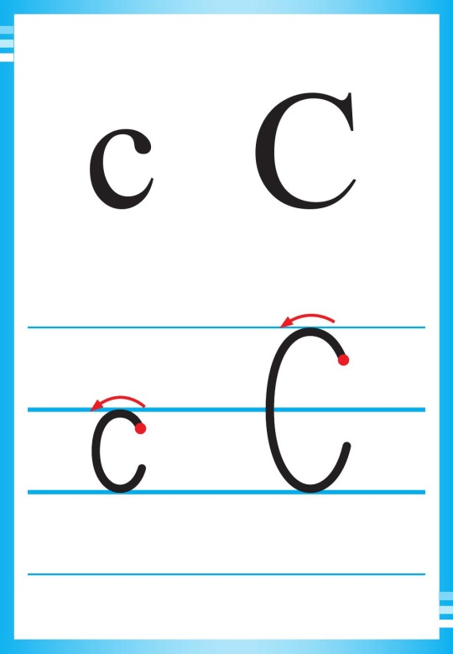
Układanie litery „c”
Potrzebna nam będzie kartka z napisana literą C oraz nakrętki.
Dzieci przed sobą kładą kartkę z literą c, a pod spodem z nakrętek ukłdają jej wzór, można do zabawy też wykorzystać np. koraliki, guziki, sznurek.

Wyszukiwanie wyrazów z literą „c”
Dzieci próbują usłyszeć gdzie znajduje się liter „c” na środku czy na końcu wyrazu: koc, malec, kocyk, nożyce, noc, materac, pajac, latawiec, słońce, kolec, piec, karoca, kolce, palec

Sokole oko
Zaznaczcie kółeczkiem wszystkie literki „c” i policzcie ile ich jest w każdej chmurce, powiedzcie gdzie jest ich najwięcej, a gdzie najmniej. Następnie kreślcie litery po śladzie i spróbujcie je napisać samodzielnie. (załącznik1)

Pokoloruj według wzoru (załącznik 2)

Postarajcie się wykonaj zadania utrwalające głoskę cC w kartach pracy nr 38,39, 47.
Jeśli macie ochotę załóżcie hodowlę cebuli.

Jeśli masz ochotę poćwicz czytanie( załącznik nr 3)

Na koniec zapraszam do wspólnej zabawy muzyczno- rytmicznej z kubeczkiem.
„La Bastringue” - zabawa muzyczno- ruchowa z kubeczkiem
https://www.youtube.com/watch?v=z_JjcFVKMYU

Miłej zabawy!!!

Załącznik nr1.
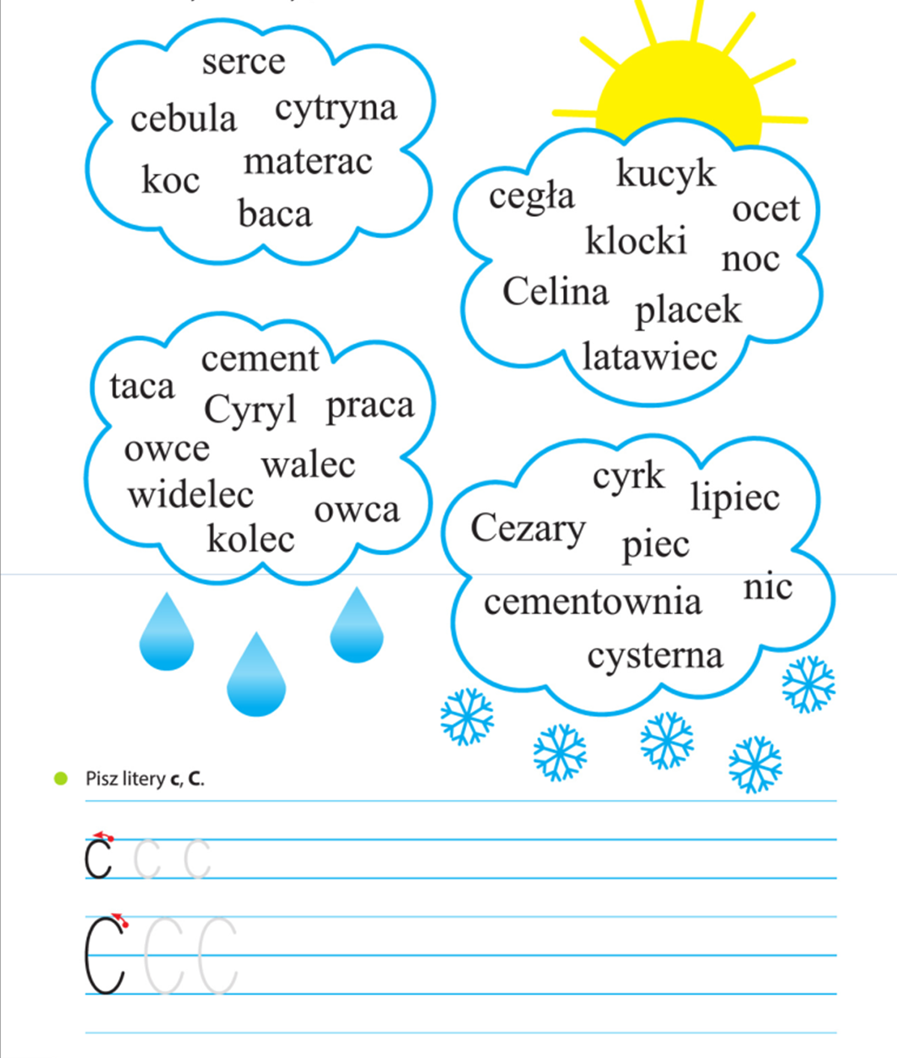

Załącznik nr 2.
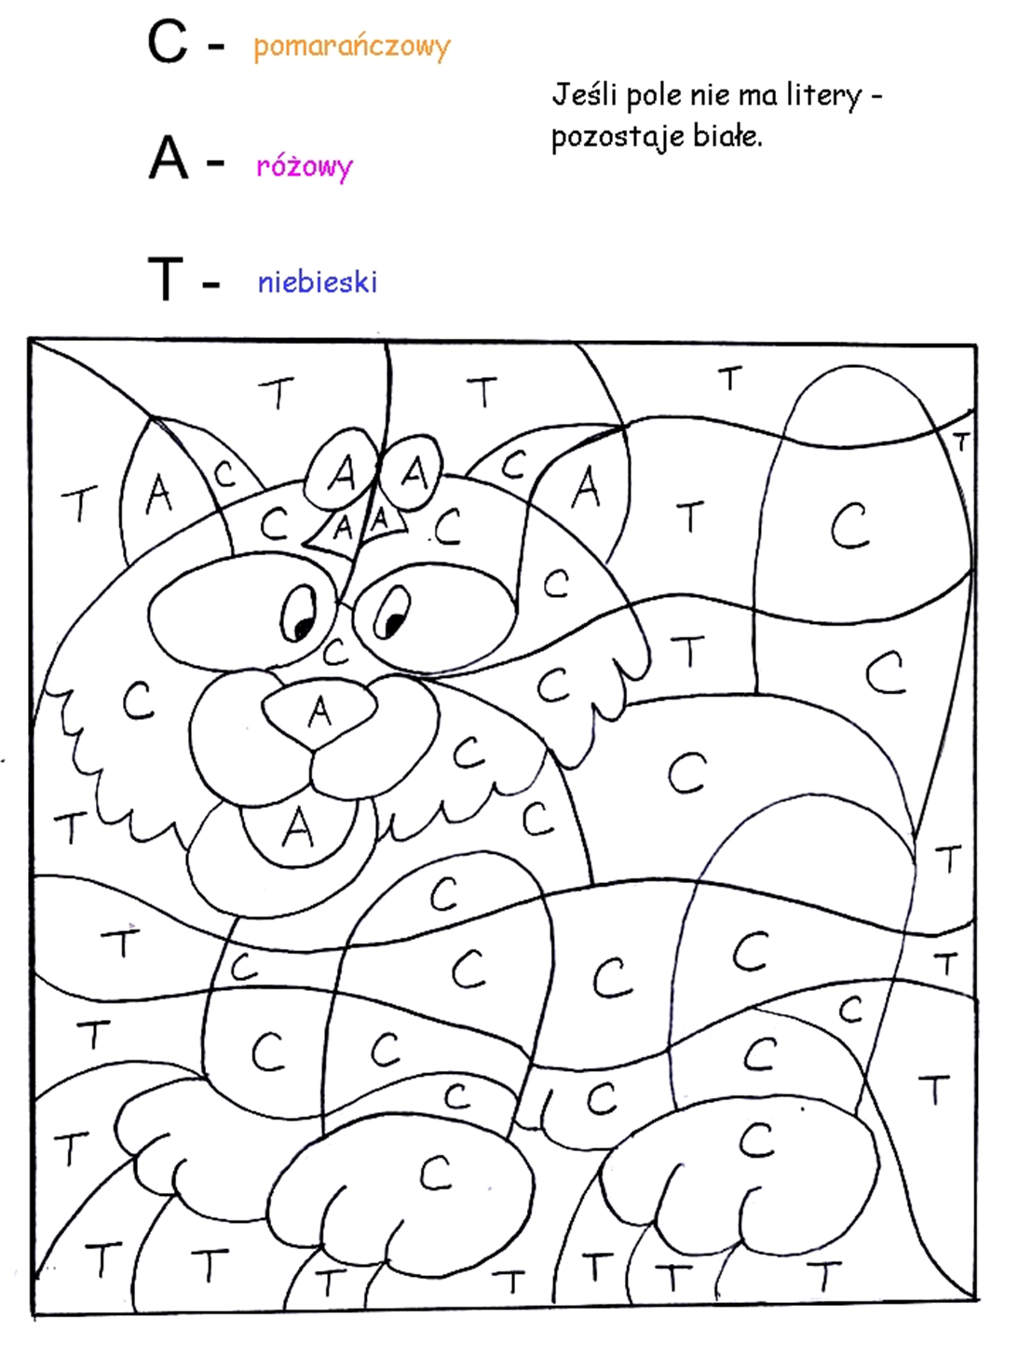
Załącznik nr 3.
